泽园书院第六届学生会主席候选人简介
（按姓氏笔画排序）
1号候选人:钱曼媛
【个人简介】
钱曼媛，女，16级ACCA/国审2班，中共预备党员。
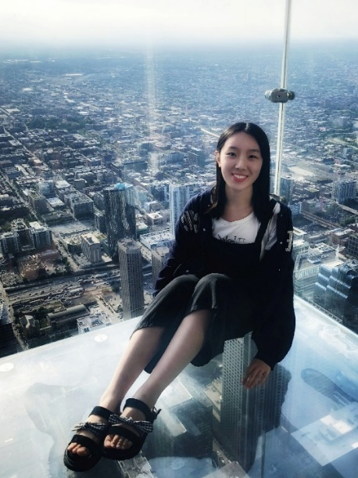
校学生干部菁英班成员，泽园书院在任主席团成员，校MOOC工作室企宣部负责人。曾任泽园书院团委办公室主任，160208支部团支书，南审AIESEC干事。
曾参加政府奖学金项目赴美交流，绩点排名专业前10%，四六级英语考试均达600分，其中，四级692分。
曾担任2018华为全联接大会志愿者、“创青春”全国大学生创业大赛志愿者，曾赴安徽省涡阳县进行为期一月的支教活动。
在校期间，获校综合二等奖学金，校三好学生，校优秀团干，校优秀团员，校社会工作奖，学风建设月先进个人等荣誉，大学生创业创新项目获省级立项。【竞选宣言】
鲁迅先生有三大精神于学生工作颇具借鉴意义。
其一是怀疑精神。“于一切眼中看见无所有”。做学生工作，需克服思维惰性，多对出发点、框架及内容等进行反复思考。
其二是现实精神。脚踏实地，拒绝空想。切实惠及每一位泽子，踏实做好学生全面发展平台。
其三是绝望精神。此绝望是积极的，而非消极的。我当以革命战士“置之死地而后生”的精神，奋力前行，坚定不移为泽子谋利益，推进书院与学生共成长。
鲁迅先生曾言，“拼命活，随便死”。我欣赏其言语间的坚韧与率性，也将身体力行，积极投身书院建设。
【工作经历】
主笔泽园书院团学工作简报、团学年度工作总结等红头文件。所在部门曾主办“阅行金陵”素质拓展活动、“与信仰对话”系列沙龙等中型活动，参与组织2017级和2018级迎新工作、泽园书院第五届文化节闭幕式、校秋季运动会等1000人以上大型活动。
【工作设想】
泽园学生会是书院与泽子沟通的桥梁，加强学生会建设主要从四个方面抓手。一是成长服务，扎实做好学生发展平台，推动学生参与社会实践、社团活动、志愿服务和科技创新；二是媒体建设，加强新媒体运营维护团队培训，促进线上线下联动；三是权益维护机制，建立日常反馈机制，及时收集、听取涉及泽子切身利益和普遍诉求的问题，并及时解决；四是组织建设，包括结构改革、制度建设和学生干部培养。
2号候选人：黄伟
【个人简介】
黄伟，男，2016级金融学6班学生，中共预备党员。
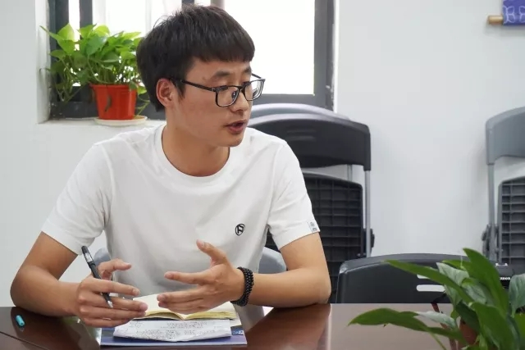
校学生干部菁英人才班成员，泽园在任主席团成员。
曾任泽园团委组织部部长，南京审计大学货币博物馆讲解中心副部长，170209班助辅。在校期间，获“校二等奖学金”、校优秀学生干部、校优秀团员、院级优秀团员、暑期社会实践先进个人、读书奖、义工奖、社会工作奖、学风建设月先进个人。
参与第三届长三角台湾研习营、中国基层治理调查研究团队，江苏省大学生创业大赛核心志愿者。任校级大学生创业项目第一主持人、校级暑期社会实践第二主持人、共青团南京审计大学第十四次代表大会代表，参与泽园书院17、18级迎新工作、泽园书院迎新晚会的筹划、秋之润合唱节等活动。

【竞选宣言】
鄙人不才，湖北人士也，姓黄，名伟，生于丁丑年，于世虚度二十春秋是也。
吾性温良，性豁达，擅言谈，亦热情喜乐。
吾品良兼优，勤习吾党理论，国之态事，已于二零一八年六月成为吾党之预备之一亦。
闲而逸，琴棋书画以自娱，不亦乐乎。为学时，亦得四六级证书、证投资格证书是也。
吾爱进取，擅与人合作，乐于实干，奉行集体荣誉至上，对人对事真诚负责。承蒙信任，曾任团委组织部部长一职。沟通、协作、创新乃吾之所长。为人诚信、热情，勇于挑战自我，惜时如金，无陋习于常日。
吾志明，意坚，勤于工作，励志为吾中表率！若吾当选，定投身书院建设，近民意、办实事，事事具细，严于律己以求名实相符。三省吾身而当尽心竭力，不负重望所托。
天行健，君子应自强不息，吾道虽难，犹百死而不悔。

